***Практическая работа***

**Тема.** Создание модели вируса.

**Цель работы:** научиться создавать различные модели вируса, расширить знания о вирусах как неклеточной форме жизни, их строении, классификации, особенностях .жизнедеятельности.

Оборудование: раздаточный материал, схемы разных вирусов.

Ход работы

**1.Как устроены вирусы. Напишите подробную характеристику строения вирусов**.

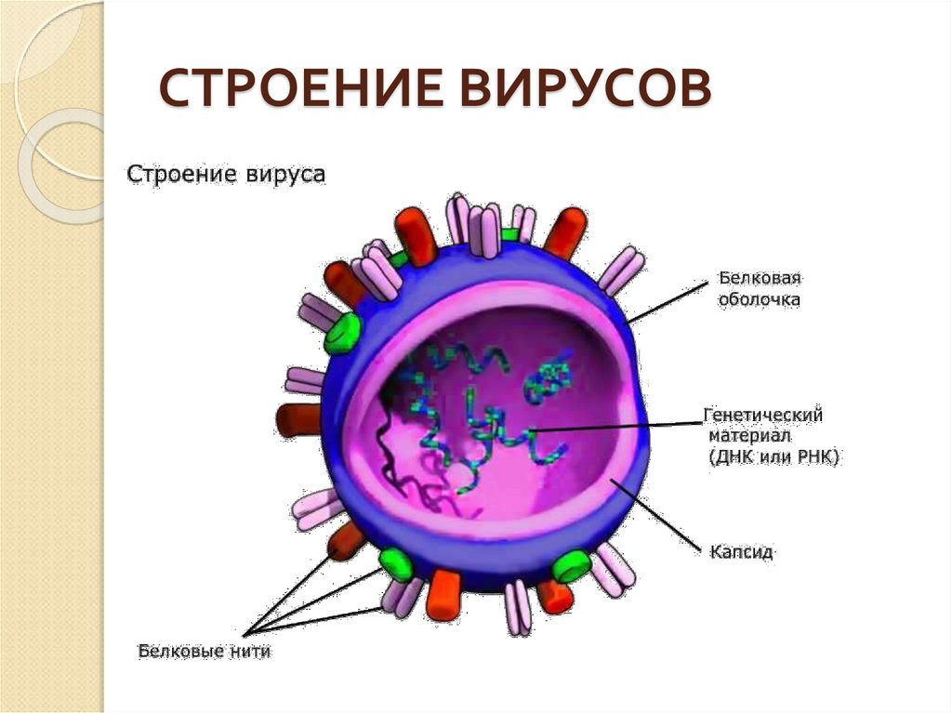

**2. Как они размножаются?**

**3. Каково их значение и каковы способы защиты от вирусов**.

4. **Решите задачу.**

Фрагмент  молекулы ДНК имеет следующую последовательность нуклеотидов ТТАГЦЦГАТЦЦГ.  Данная молекула была поражена вирусом, имеющим молекулу ДНК ЦЦГААТГЦГАТТ .Установите нуклеотидную последовательность т-РНК, которая синтезируется на данном фрагменте, и аминокислоту, которую будет переносить эта т-РНК, если третий триплет соответствует антикодону т-РНК. Для решения задания используйте таблицу генетического кода.

**5.Вашему вниманию предложен научный текст. Внимательно прочитайте его и составьте схему механизма действия вируса**

Проникновение вируса в клетку. На следующем этапе вирусу необходимо доставить внутрь клетки свою генетическую информацию. Некоторые вирусы переносят также собственные белки, необходимые для её реализации (особенно это характерно для вирусов, содержащих негативные РНК). Различные вирусы для проникновения в клетку используют разные стратегии: например, пикорнавирусы впрыскивают свою РНК через плазматическую мембрану, а вирионы ортомиксовирусов захватываются клеткой в ходе эндоцитоза, попадают в кислую среду лизосом, где происходит их окончательное созревание (депротеинизация вирусной частицы), после чего РНК в комплексе с вирусными белками преодолевает лизосомальную мембрану и попадает в цитоплазму. Вирусы также различаются по локализации их репликации, часть вирусов (например, те же пикорнавирусы) размножается в цитоплазме клетки, а часть (например, ортомиксовирусы) в её ядре.

Перепрограммирование клетки. При заражении вирусом в клетке активируются специальные механизмы противовирусной защиты. Заражённые клетки начинают синтезировать сигнальные молекулы — интерфероны, переводящие окружающие здоровые клетки в противовирусное состояние и активирующие системы иммунитета. Повреждения, вызываемые размножением вируса в клетке, могут быть обнаружены системами внутреннего клеточного контроля, и такая клетка должна будет «покончить жизнь самоубийством» в ходе процесса, называемого апоптозом или программируемой клеточной смерти.

От способности вируса преодолевать системы противовирусной защиты напрямую зависит его выживание. Неудивительно, что многие вирусы (например, пикорнавирусы, флавивирусы) в ходе эволюции приобрели способность подавлять синтез интерферонов, апоптозную программу и так далее. Кроме подавления противовирусной защиты, вирусы стремятся создать в клетке максимально благоприятные условия для развития своего потомства.

У многих вирусов существуют системы контроля, обеспечивающие оптимальное расходование биоматериалов клетки-хозяина. Например, когда вирусной мРНК накоплено достаточно, транскрипция вирусного генома подавляется, а репликация напротив — активируется.

Созревание вирионов и выход из клетки. В конце концов, новосинтезированные геномные РНК или ДНК одеваются соответствующими белками и выходят из клетки. Следует сказать, что активно размножающийся вирус не всегда убивает клетку-хозяина. В некоторых случаях (например, ортомиксовирусы) дочерние вирусы отпочковываются от плазматической мембраны, не вызывая её разрыва. Таким образом, клетка может продолжать жить и продуцировать вирус.

Попав в клетку, генетический материал вируса взаимодействует с ДНК хозяина таким образом, что клетка сама начинает синтезировать необходимые вирусу белки. Одновременно происходит копирование наследственного материала паразита, и в цитоплазме зараженной клетки начинается самосборка новых вирусных частиц. Готовые вирусные частицы покидают клетку или постепенно, не вызывая ее гибели, но изменяя работоспособность, или одновременно в большом количестве, что приводит к разрушению клетки.

**Вывод :**